МИНИCTEPCTBO НАУКИ И ВЫСШЕГО ОБРАЗОВАНИЯ РОССИЙСКОЙ ФЕДЕРАЦИИ
Федеральное государственное автономное
образовательное учреждение высшего образования
«СЕВЕРО-КАВКАЗСКИЙ ФЕДЕРАЛЬНЫЙ УНИВЕРСИТЕТ»
Институт перспективной инженерии
Департамент цифровых, робототехнических систем и электроники
Межинститутская базовая кафедра

Отчет по лабораторной работе № 1

Тема: «Сеанс работы в Linux»
Дисциплина: «Операционные системы»

Выполнил:
Студент группы ПИЖ-б-о-25-2 (2),
направление подготовки: 09.03.04 «Программная инженерия»
Мержоев Ислам Игоревич
Проверил:
Ассистент межинститутской базовой кафедры ДЦРСиЭ
Белов Олег Георгиевич

Ставрополь
2026

Цель работы
Изучить процедуру регистрации пользователя в операционной системе Linux, многопользовательскую модель разграничения доступа, структуру учётной записи, работу с виртуальными и графическими консолями, а также освоить простейшие команды для управления сеансом работы (whoami, who, last, passwd, logout).

Ход выполнения лабораторной работы
В ходе выполнения лабораторной работы были выполнены следующие практические действия:
- Выполнен вход в систему через текстовую консоль с использованием логина и пароля.
- Изменён пароль пользователя с помощью команды passwd.
- Осуществлён вход в систему через несколько виртуальных консолей (tty1, tty2 и т.д.).
- Выполнено переключение между текстовыми и графической консолями.
- Выполнены команды whoami, who и last для получения информации о текущем пользователе и активных сеансах.
- Выполнен выход из системы с помощью команды logout и сочетания клавиш Ctrl+D.
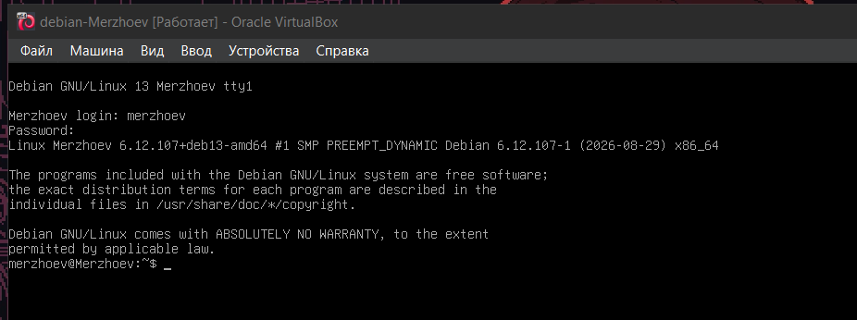
Рисунок 1 – Вход в систему через логин и пароль
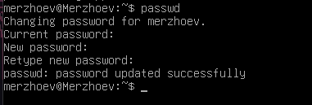
Рисунок 2 – Изменение пароля с помощью команды passwd
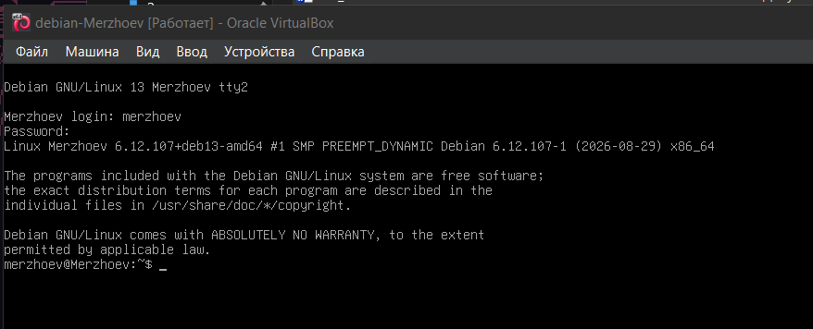
Рисунок 3 – Вход в систему через виртуальную консоль
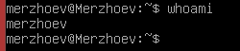
Рисунок 4 – Выполнение команды whoami
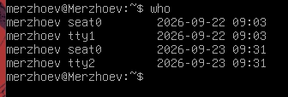
Рисунок 5 – Выполнение команды who
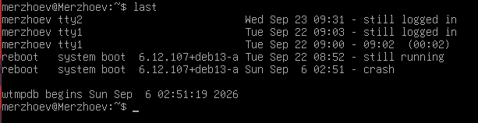
Рисунок 6 – Выполнение команды last
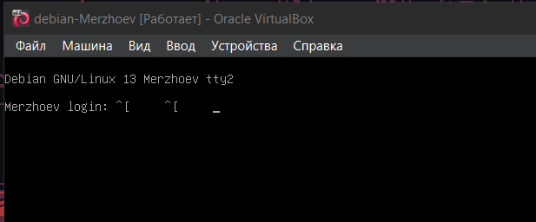
Рисунок 7 – Результат ввода команды logout

Контрольные вопросы:
1.Для чего необходима процедура регистрации в системе?
Регистрация необходима для идентификации пользователя системой и предоставления ему доступа к ресурсам в соответствии с его правами. Без регистрации работать в Linux невозможно.
2. Сущность многопользовательской модели разграничения доступа.
Многопользовательская модель означает, что каждый пользователь имеет свою учётную запись с определёнными правами. Обычные пользователи не могут изменять систему, а администратор (root) обладает полными полномочиями. Это защищает систему и данные пользователей.
3. Определение учётной записи.
Учётная запись — объект системы, содержащий данные о пользователе (имя, UID, GID, домашний каталог, оболочку и др.), необходимые для регистрации и работы в системе.
4. Что такое входное имя пользователя?
Входное имя (логин) — уникальное имя учётной записи, которое пользователь вводит при регистрации в системе.
5. Что такое идентификатор пользователя?
Идентификатор пользователя (UID) — уникальное число, по которому система идентифицирует учётную запись. UID=0 принадлежит root. Обычным пользователям обычно выдают UID от 1000.
6. Что такое идентификатор группы?
Идентификатор группы (GID) — числовой идентификатор группы пользователей. Используется для совместного доступа к ресурсам. Каждый пользователь принадлежит минимум к одной группе по умолчанию.
7. Что такое полное имя?
Полное имя — информационное поле учётной записи с реальным именем владельца. Нужно людям для идентификации владельца записи.
8. Что такое домашний каталог?
Домашний каталог — личный каталог пользователя для хранения файлов и настроек. Доступ других пользователей к нему обычно ограничен. Обозначается символом «~».
9. Что такое интерпретатор командной строки?
Интерпретатор командной строки (shell) — программа, организующая диалог пользователя с системой: принимает, анализирует и выполняет команды. Наиболее распространённый — bash.
10. Понятие «администратор» (root).
root — пользователь с UID=0, обладающий неограниченными правами в системе. Не рекомендуется использовать для повседневной работы из-за риска повреждения системы.
11. Пояснить назначение строк экрана начального приглашения к регистрации.
Первая строка — информация о системе и номере консоли. Вторая строка содержит имя хоста и приглашение «login:» для ввода имени пользователя. Затем появляется «Password:».
12. Особенность ввода имени пользователя и пароля пользователя.
Имя пользователя отображается при вводе, пароль — нет (для защиты от подсматривания). Linux различает регистр букв.
13. Что такое приглашение командной строки? Из каких частей оно состоит?
Приглашение командной строки показывает, что система готова принимать команды. Обычно содержит имя пользователя, имя хоста, текущий каталог и символ «$» (или «#» для root).
14. Пояснить необходимость процедуры идентификации (authentication).
Идентификация (authentication) подтверждает, что пользователь является тем, за кого себя выдаёт. Обычно выполняется с помощью пароля. Защищает систему от несанкционированного доступа.
15. Назначение программы autologin. Недостатки использования программы autologin.
autologin обеспечивает автоматический вход без ввода логина и пароля. Недостатки: снижение безопасности, невозможность определить реального пользователя, риск забывания пароля.
16. Требования к паролю пользователя.
Пароль должен быть непредсказуемым: содержать буквы разного регистра, цифры и символы. Не следует использовать простые слова, имя пользователя или короткие последовательности.
17. Порядок смены пароля пользователя.
Команда passwd → ввод текущего пароля → ввод нового пароля → подтверждение нового пароля. Root может менять пароль любого пользователя.
18. Почему необходимо использовать «сложный пароль»?
Сложный пароль затрудняет подбор и угадывание, защищая учётную запись от несанкционированного доступа. Особенно важен для root.
19. Что такое виртуальные консоли? Как сменить виртуальную консоль?
Виртуальные консоли — параллельные текстовые сессии (tty1–tty6 и др.). Переключение: Alt+F1 … Alt+F6 (или Ctrl+Alt+Fn).
20. Как переключиться на графическую консоль?
Обычно сочетанием Ctrl+Alt+F7 (в некоторых дистрибутивах Ctrl+Alt+F1 или F2). Возврат в текстовую консоль — Ctrl+Alt+Fn.
21. Назначение команды whoami.
Команда whoami выводит имя текущего пользователя, от имени которого выполняются команды.
22. Назначение команды who.
Команда who показывает список пользователей, вошедших в систему в данный момент (имя, терминал, время входа).
23. Назначение команды last.
Команда last показывает историю входов пользователей в систему, включая завершённые сеансы и перезагрузки.
24. Что такое сеанс работы?
Сеанс работы — период взаимодействия пользователя с системой от момента входа до выхода. Один пользователь может иметь несколько независимых сеансов.
25. Каким образом выйти из системы?
Выйти можно командой logout или сочетанием Ctrl+D. В графической среде — через меню «Выйти».
Вывод:
В ходе выполнения лабораторной работы были изучены основы работы с операционной системой Linux в части управления пользовательскими сеансами. Рассмотрены многопользовательская модель разграничения доступа, структура учётной записи (входное имя, UID, GID, полное имя, домашний каталог, командная оболочка), роль администратора root и важность использования сложных паролей. На практике освоены процедуры регистрации и выхода из системы, смена пароля командой passwd, работа с виртуальными консолями, а также использование команд whoami, who и last. Полученные знания являются базовыми для дальнейшей работы с Linux и понимания принципов безопасности многопользовательских операционных систем.

